Методы сборки изоксазолинового скелета посредством реакций [4+1]-аннелирования нитро и нитрозоалкенов.
Ушаков П.Ю.,^{1,2} Таболин А.А.,² Сухоруков А.Ю.²
Студент, 5 курс специалитета
¹Московский государственный университет имени М.В.Ломоносова,
химический факультет, Москва, Россия
²Институт органической химии имени Н.Д.Зелинского РАН,
Москва, Россия
E–mail: paul08orgchem@gmail.com
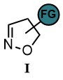
Замещенные изоксазолины I зарекомендовали себя как удобные синтетические интермедиаты в процессах, направленных на получение природных соединений и фармакологических субстанций. Наличие лабильного фрагмента N-O дает возможность реализации селективных восстановительных превращений, приводящих к ценным пирролидинам, пирролидинонам и аминоспиртам. В связи с этим, развитие новых методов синтеза изоксазолинов является актуальной задачей для современной органической химии. Нами предложены новые подходы к сборке полизамещенных изоксазолинов I, в основе которых лежат реакции формального [4+1]-аннелирования нитро и нитрозоалкенов. Показана синтетическая применимость полученных продуктов на примере каталитического гидрирования в производные аминов (Схема 1). 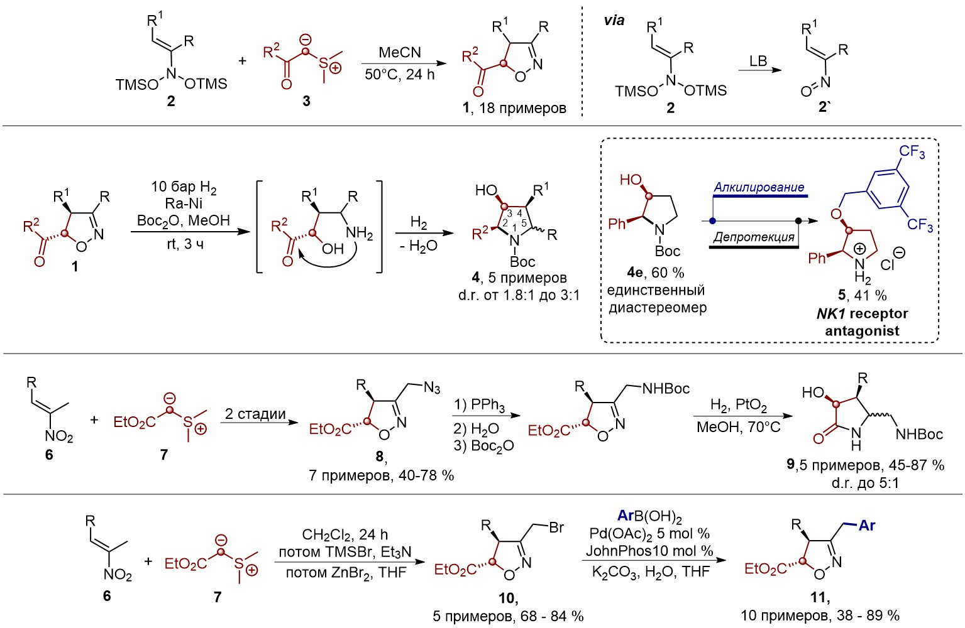
Схема 1. Синтез изоксазолинов посредством [4+1]-аннелирования.
Работа выполнена при финансовой поддержке РНФ (грант 19-73-00146).
Литература
1. Petr A. Zhmurov, Pavel Yu. Ushakov, Roman A. Novikov, Alexey Yu. Sukhorukov, Sema L. Ioffe. A Novel Entry to 3,4,5-Trisubstituted 2-Pyrrolidones from Isoxazoline-N-oxides // Synlett, 2018; 29(14): 1871-1874.
2. Pavel Ushakov, Elizaveta Khatuntseva, Yulia Nelyubina, Andrey Tabolin, Sema L. Ioffe, Alexey Sukhorukov. Synthesis of Isoxazolines from Nitroalkanes via a [4+1]‐Annulation Strategy // Adv. Synth. Catal., 2019, 361, 5322.

